Проведение внутрилабораторного контроля качества лабораторных исследований

1. Письменно ответьте на вопросы
1. Дайте определение следующим терминам: контроль качества, воспроизводимость, правильность, аналитическая серия, контрольный материал, систематические, случайные погрешности.
2. Назовите принципы проведения внутрилабораторного контроля качества (кто ответственный, периодичность, нормативная документация. кто исполняет)
3.Источники погрешностей, выявляемых системой внутирлабораторного контроля.
4. Назовите основные статистические величины, вычисляемые при проведении контроля качества, приведите их формулы.

Содержание темы:

Порядок проведения внутрилабораторного контроля качества:

Введение и осуществление внутрилабораторного контроля качества для каждой из методик состоит из трех последовательных стадий.
1. Оценка внутрисерийной воспроизводимости методики.
2. Оценка систематической погрешности и общей воспроизводимости методики, построения контрольных карт.
3. Проведение оперативного (текущего) контроля качества результатов лабораторных исследований в каждой аналитической серии. Оценка по правилам Westgard.

1 этап. Оценка внутрисерийной воспроизводимости методики (сходимости)

На данной стадии проводится проверка соответствия внутрисерийной воспроизводимости методики установленным нормам точности.
С этой целью проводится 10 измерений определяемого показателя в одном и том же материале (контрольный материал со значением определяемого показателя в нормальном диапазоне) в одной и той же аналитической серии. (в один день бес перенастройки оборудования).
Из полученных 10 результатов рассчитывают среднее арифметическое - Хср, коэффициент вариации - СV10 по формулам:
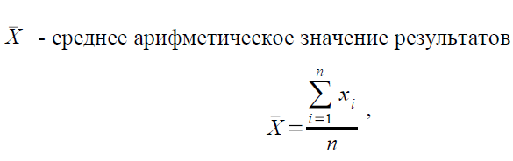
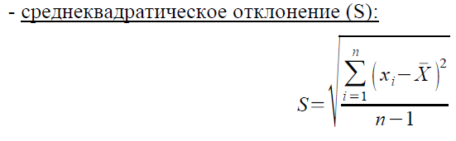
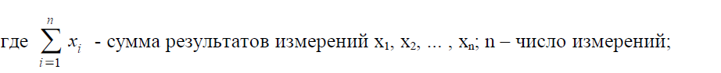
Затем проверяется, что СV10 не превышает половины предельно допустимого значения коэффициента общей аналитической вариации для 10 измерений (CV₁₀ в таблице 1 Приложения 3), т.е. выполняется неравенство:

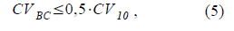
Пример расчетов:
Оцените внутрисерийную воспроизводимость методики определения хлоридов в контрольном материале, полученных при проведении внутрилаборатного контроля.
n | X | X - Xср | (X – Xср)²
1 | 98
2 | 102
3 | 100
4 | 101
5 | 102
6 | 98
7 | 100
8 | 99
9 | 98
10 | 102

Решение:
1. Рассчитываем среднее арифметическое полученных значений, для этого складываем все значение и делим сумму на количество исследований (n=10) -
получаем 1000 : 10=100
Хср=100;
2. Полученное среднее значение отнимаем от каждого из десяти значений и результат вносим в таблицу в колонку X - Хср;
3. Полученную разницу X - Хср каждого из десяти значений возводим в квадрат и результат вносим в последнюю колонку (X – Xср)²;

Результаты определения хлоридов в контрольном материале:
n | X | X - Xср | (X – Xср)²
1 | 98 | 2 | 4
2 | 102 | 2 | 4
3 | 100 | 0 | 0
4 | 101 | 1 | 1
5 | 102 | 2 | 4
6 | 98 | 2 | 4
7 | 100 | 0 | 0
8 | 99 | 1 | 1
9 | 98 | 2 | 4
10 | 102 | 2 | 4
Ʃ  Х | 1000  100 |  | 26

4. Затем суммируем значения последнего столбика и рассчитываем коэффициент вариации CV10, предварительно рассчитав среднее квадратичное отклонение S.

S=$\sqrt{\sum{(Х-Хср)2}}$ = $\sqrt{26}$ = $\sqrt{2.88}$= ±1.7
n-1 9

СV10=1.7*100= 1.7%
100
сравниваем полученный коэффициент вариации 1.7% с половинным значение допустимого из приложения для хлоридов СVдоп=3.6%, половина =1.8%

CV_{BC} =1,7%; 1/2СVдоп =1.8% наше, полученное значение должно быть меньше допустимого. Коэффициент вариации характеризует воспроизводимость методики и величину случайной ошибки.

Вывод: 1,7 ≤ 1,8 что соответствует установленным нормам, следовательно воспроизводимость методики определения хлоридов удовлетворительная.

Итоговый контроль (решение задач)

Задача 1. Оцените внутрисерийную воспроизводимость методики определения гемоглобина в контрольном материале, полученных при проведении внутрилаборатного контроля, если СVдоп для гемоглобина =5%
n | X, г/л | ‌X – Х_{ср}‌ | (X – X_{ср})²
1 | 120
2 | 119
3 | 121
4 | 120
5 | 122
6 | 121
7 | 120
8 | 123
9 | 121
10 | 119
Ʃ

Задача 2. Оцените внутрисерийную воспроизводимость методики определения общего белка в контрольном материале, полученных при проведении внутрилаборатного контроля.
n | X, ммоль/л | ‌X – Х_{ср}‌ | (X – X_{ср})²
1 | 70
2 | 73
3 | 72
4 | 69
5 | 71
6 | 73
7 | 70
8 | 68
9 | 71
10 | 70
Ʃ

